Белорусский государственный технологический университет

Факультет информационных технологий

Кафедра программной инженерии

 Лабораторная работа № 1

По дисциплине «Основы алгоритмизации и программирования»

На тему «Указатели на функции»

Выполнил:

Рауба Арсений

Студент 1 курса 8 группы

Преподаватель: асс. Андронова М.В.

Минск, 2024

5. В соответствии со своим вариантом разработать программы для работы с файлами на языке С++.

Для первой программы необходимо предварительно создать текстовый файл FILE1 из нескольких строк и записать в него данные.

Во второй программе ввод информации с клавиатуры и вывод в консольное окно осуществить в главной функции, а запись в файл и чтение из файла  в функциях пользователя.

Встроенные функции для работы со строками не использовать.

**Вариант 9**

**Задание 1**



#include <iostream>

#include <fstream>

#include <Windows.h>

#include <string>

using namespace std;

int main() {

setlocale(LC_ALL, "rus");

int n1, n2, counter = 0, num = 0;

string str;

cout << "Введите номер строки N1";

cin >> n1;

cout << "Введите номер строки N2";

cin >> n2;

ifstream fileF1; // инициализация файла для чтения

ofstream fileF2; // инициализация файла для записи

fileF1.open("file1.txt"); // открытие 1 файла

fileF2.open("file2.txt"); // открытие 2 файла

if (!fileF1.is_open() || !fileF2.is_open()) { // проверка на ошибку открытия файлов

cout << "Ошибка открытия файла!" << endl;

return 1;

}

while (getline(fileF1, str)) {

if (num >= n1 && num <= n2) // условие проверки строк номера которых между n1 и n2

{

if (str[0] == 'C' || str[0] == 'c') // проверка строк на начальную букву

{

fileF2 << str << '\n'; // запись строки во 2 файл

for (int i = 0; i < str.length(); i++) // подсчет слов в записанной строке

{

if (str[i] == ' ')

{

counter++;

}

}

}

}

num++;

}

cout << "В первой строке второго файла " << ++counter - 1 << " слова.\n";

fileF1.close(); // закрытие файлов

fileF2.close();

}

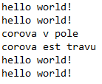 



**Задание 2**



#include <iostream>

#include <fstream>

#include <string>

#include <Windows.h>

using namespace std;

void fileOut(string* pStrOut)

{

ofstream fileF1("fileF1.txt"); // открытие файла для записи

fileF1 << *pStrOut;

fileF1.close(); // закрытие файла

}

void fileIn(string* pStrIn)

{

char StrIn[50],min[50];

int counter = 1, SequenceNum = 0, a = 0, minimum = 999;

ifstream fileF2("fileF1.txt"); // открытие файла для чтения

fileF2.getline(StrIn, 50);

for (int i = 0; i < strlen(StrIn); i++) {

if (StrIn[i] == ' ') {

if (i-a < minimum){ // нахождение минимального слова

minimum = i - a;

SequenceNum = counter;

a = i;

}

counter++;

}

}

cout << "Порядковый номер самого короткого слова: " << SequenceNum << '\n';

fileF2.close(); // закрытие файла

}

int main()

{

setlocale(LC_ALL, "ru");

string strOut, strIn;

string* pStrOut = &strOut, * pStrIn = &strIn;

cout << "Введите слова, разделенные пробелом:\n";

getline(cin, strOut); // запись строки

fileOut(pStrOut); // вызов функций

fileIn(pStrIn);

}





**Дополнительные задачи**

**Вариант 5**

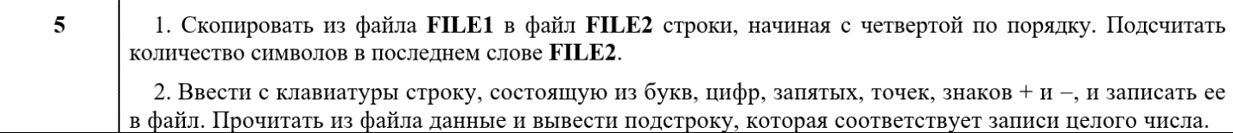

**Задание 1**

#include <iostream>

#include <Windows.h>

#include <fstream>

using namespace std;

int main()

{

SetConsoleCP(1251);

SetConsoleOutputCP(1251);

ifstream fileA;

ofstream fileB;

fileA.open("myFirstFile.txt"); // открытие файлов

fileB.open("mySecondFile.txt");

if (!fileA.is_open() || !fileB.is_open()) { // проверка на ошибку открытия файлов

cout << "Ошибка открытия файла!" << endl;

return 1;

}

int counter = 0;

string str;

int numLetters = 0;

while (!fileA.eof()) { // пока не наступит конец файла

str = ""; // строка обнуляется, чтобы исключить вывод последнего слова второй раз в последней итерации цикла

counter++;

fileA >> str; // запись слова из файла в строку

numLetters = str.size(); // подсчёт количества букв в слове

if (counter >= 4 && str != "") { // начиная с 4 строки при условии, что в строке есть слово

fileB << str << endl; // запись строки во 2 файл

}

}

fileA.close(); // закрытие файлов

fileB.close();

cout << "Количество букв в последнем слове:\n" << numLetters << endl;

return 0;

}

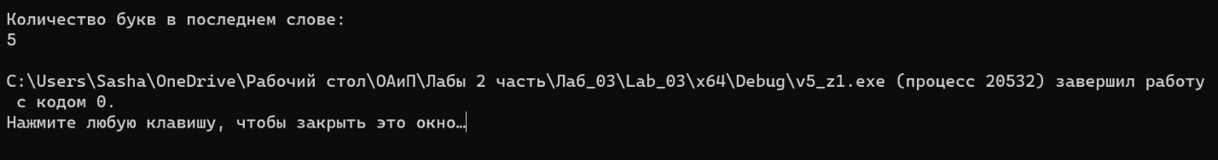

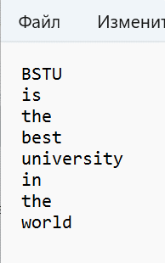 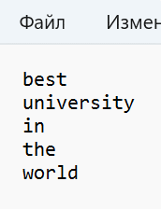

**Задание 2**

#include <iostream>

#include <Windows.h>

#include <fstream>

using namespace std;

string writeNumber(string);

int main()

{

SetConsoleCP(1251);

SetConsoleOutputCP(1251);

string str;

cout << "Введите строку:" << endl;

cin >> str;

cout << "Подстрока с числом:\n" << writeNumber(str) << endl;

return 0;

}

string writeNumber(string str) {

fstream file;

file.open("myFile.txt", fstream::out); // открытие файла для записи

if (!file.is_open()) { // проверка на ошибку открытия файла

cout << "Ошибка открытия файла!" << endl;

exit(0);

}

file << str; // запись строки в файл

file.close(); // закрытие файла

file.open("myFile.txt", fstream::in); // открытие файла для чтения

if (!file.is_open()) { // проверка на ошибку открытия файла

cout << "Ошибка открытия файла!" << endl;

exit(0);

}

string line;

file >> line; // запись строки из файла в переменную

file.close(); // закрытие файла

int lineSize = line.size(); // вычисление размера строки

string number = "";

for (int i = 0; i < lineSize; i++) { // запись в строку числа

if (line[i] >= 0x30 && line[i] <= 0x39) {

number += line[i];

}

}

return number; // возврат числа

}

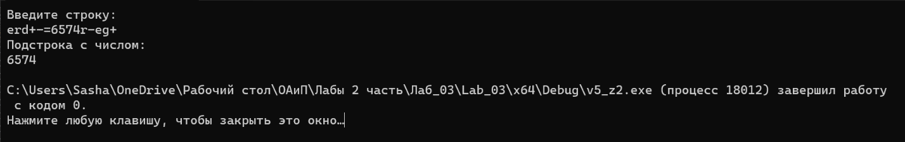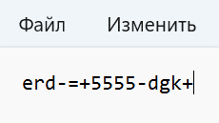

**Вариант 12**

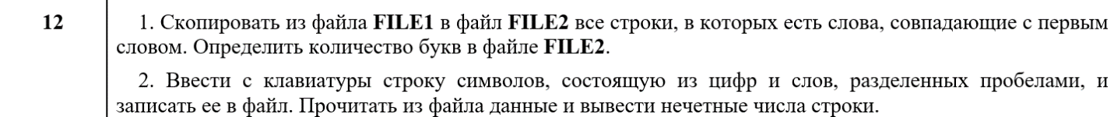

**Задание 1**

#include <iostream>

#include <Windows.h>

#include <fstream>

#include <string>

using namespace std;

int main()

{

SetConsoleCP(1251);

SetConsoleOutputCP(1251);

ifstream fileA;

fstream fileB;

fileA.open("myFirstFile.txt"); // открытие файла для чтения

fileB.open("mySecondFile.txt", fstream::out); // откртие файла для записи

if (!fileA.is_open() || !fileB.is_open()) { // проверка на ошибку открытия файлов

cout << "Ошибка открытия файла!" << endl;

return 1;

}

string str;

string firstWord;

fileA >> firstWord; // запись первого слова в файле в переменную

fileA.seekg(0); // перемещение позиции в начало файла

while (getline(fileA, str)) { // пока не конец файла

if (str.find(firstWord) != string::npos) { // если в строке найдено указанное слово

fileB << str << endl;

}

}

fileB.close(); // закрытие файла

fileB.open("mySecondFile.txt", fstream::in); // открытие файла для чтения

if (!fileB.is_open()) { // проверка на ошибку открытия файла

cout << "Ошибка открытия файла!" << endl;

return 1;

}

char symbol;

int counter = 0;

while (fileB.get(symbol)) { // пока файл не закончится

if (symbol >= 0x41 && symbol <= 0x5A || symbol >= 0x61 && symbol <= 0x7A) {

counter++; // подсчёт количества букв

}

}

cout << "Количество букв в fileB:\n" << counter;

return 0;

}



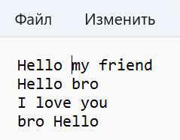 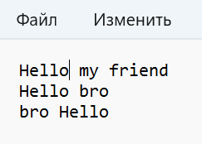

**Задание 2**

#include <iostream>

#include <Windows.h>

#include <fstream>

#include <string>

using namespace std;

string writeOddNumbers(string);

int main()

{

SetConsoleCP(1251);

SetConsoleOutputCP(1251);

string str;

cout << "Введите строку:" << endl; // ввод строки

getline(cin, str);

cout << "Нечётные числа строки:\n" << writeOddNumbers(str) << endl; // вывод нечётных чисел

return 0;

}

string writeOddNumbers(string str) {

fstream file;

file.open("myFile.txt", fstream::out); // открытие файла для записи

if (!file.is_open()) { // проверка на ошибку открытия файла

cout << "Ошибка открытия файла!" << endl;

exit(0);

}

file << str; // запись строки в файл

file.close(); // закрытие файла

file.open("myFile.txt", fstream::in); // открытие файла для чтения

if (!file.is_open()) { // проверка на ошибку открытия файла

cout << "Ошибка открытия файла!" << endl;

exit(0);

}

string line;

string oddNumbers = "";

getline(file, line); // запись строки из файла в переменную

for (int i = 0; i < line.length(); i++) { // цикл для нахождения в строке нечётных чисел

if (line[i] >= '0' && line[i] <= '9' && line[i] % 2 == 1) {

oddNumbers += line[i];

oddNumbers += ' ';

}

}

file.close(); // закрытие файлв

return oddNumbers;

}

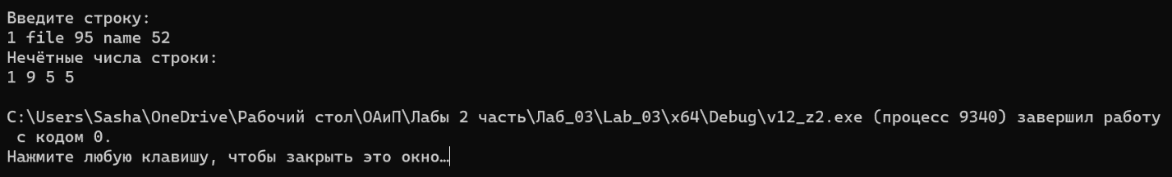

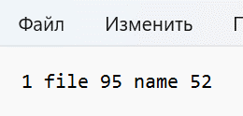

**Вариант 3**

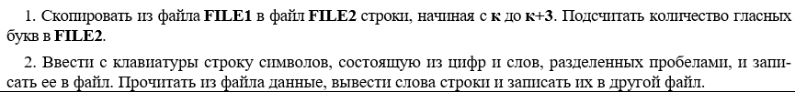

**Задание 1**

#include<iostream>

#include<fstream>

#include<string>

usingnamespace std;

void main()

{

setlocale(LC_ALL, "rus");

stringstr;

intk,size;

cout<<"Введите к:";

cin>> k;

cout<<endl; //Открытие файла для считаывания строк и файла для записи

ifstream read("read.txt");

ofstream write("write.txt");

//Просмотр всех строк пока не запишутся нужные и запись их в файл

for (int i =0; i < k+4; i++)

{

getline(read, str);

if (i>=k-1 && i<k+3)

{

write<<str<<"\n";

}

}

//Закрытие файлов

write.close();

read.close();

intcount = 0;

//Открытие файла для считывания всех строк и поиска гласных

ifstreamglas("write.txt");

while (getline(glas,str))

{

for (int i = 0; i <str.size() /*Цикл до конца строки*/; i++)

{

//Проверка на гласные буквы и увеличение счётчика

if (str[i] == 'U' || str[i] == 'u' || str[i] == 'A' || str[i] == 'a' || str[i] == 'E' || str[i] == 'e' || str[i] == 'Y' || str[i] == 'y' || str[i] == 'I' || str[i] == 'i' || str[i] == 'O' || str[i] == 'o') { count += 1; cout<<str[i]<<" ";}

}

cout<<endl<<str<<endl;

}

cout<<"Гласных:"<<count;

glas.close();

}

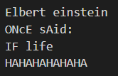

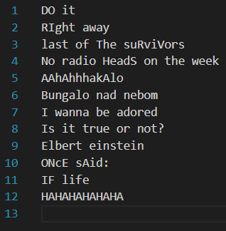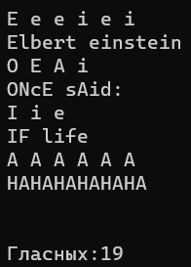

**Задание 2**

#include<iostream>

#include<fstream>

#include<string>

usingnamespace std;

void main()

{

boolflag = true;

charstr[10000];

stringword,check;

//Ввод строки и запись её в файл

gets_s(str);

ofstreamfile("gg.txt");

file<<str;

file.close();

//Получение строки из файла

ifstream FILE("gg.txt");

int k = 0;

getline(FILE,word);

FILE.close();

ofstream file2("gg.txt");

for (int i = 0; i <size(word); i++)

{

while (word[i] != ' ')

{

if (word[i]>= '0'andword[i]<= '9') flag = false;//Проверка на цифры

check+=word[i];

i +=1;

}

//

if (flag == true)

{

//Вывод в файл

file2 <<check<<" ";

}

check="";

flag=true;

}

file2.close();

}



